《見方・捉え方〔28〕》 令和４年10月12日
学びの基礎・基本

《基礎・基本の語》
◆ 基礎という語，基本という語の語彙自体は，それほど複雑なことはなく日常的に使っている意味で違和感もなく定着しています。また，これを重ねて「基礎・基本」という語も日常的に使われていますが，同時に使うと，二語の意味の同じ要素と異なる点は何か・・など気になる点も生まれます。私見では，「基礎基本」と「基礎・基本」の「・」（中点）の有無の違いはあまり無いように思っています。印象では，「基礎基本」とすると，この二語を一体的に同じ意味合いで使おうとする感じが強まり，「基礎・基本」とすると，二語の意味合いの違いを意識しているように感じていますが，私だけの個人感覚かも知れないとも思っています。
◆ これに「学び（学習）の基礎・基本」などの条件要素が加わると，定義的な言葉の意味合いが取り沙汰される感じになります。さらには，「小学校段階での学びの基礎・基本」「中学校段階での学びの基礎・基本」などになってくると，イメージが伴いやすい人やそうでない人の相違が大きくなるように思います。

《読み・書き・算盤と知識・技能》
◆ 今はどれほど慣用句的な使い方をされているのか知りませんが，私の小中学校時代の空気感（世間や先生方によって醸成）の中には，「勉強する」という概念の中に，「学問的な勉強・研究」という範疇と「実利・実学的な読み・書き・算盤」という範疇があり，その二つは同じ勉強する範疇ではあるものの，どことなく次元が異なっていて，前者には次元が高く高尚なイメージが伴うが，多くの人にとっては後者が大事なのだ・・というような感じだったと思っています。5～60年前の頃の小中学校段階では，整いつつあった学習指導要領の学習の系統性・段階性に基づいて，成長に合わせて次第々々に知識と技能を身に付けたり活用したりする実際的な目的性が「世の中を生きていくのに必要な読み・書き・算盤（算術）の習得」にあったように思っています。
◆ 言語の獲得から始まって，言語活動の向上，読む力（読解力），記述力・表現力，数理処理力などの習熟や高度化に至る「学びの深まり（高度化）」について，当時の小中学校の先生方が深く理解して授業を構築していたかどうかは定かではありませんが，教科書・教材類やドリル・漢字の書き取りなど「基礎・基本的な知識・技能」に関することを「丁寧にこなす」学習であったような印象があります。
◆ 学習における理念的・原理的なことを踏まえた基礎・基本の位置付けも曖昧で，同じような事柄でも教員によって，説明内容・仕方や教え方などもかなり異なっていたような印象もあります（が，あまり覚えていません・・・）。ドリルや問題例題なども，「基礎・基本と活用・応用」という捉え方よりも「初歩的な問題と難しい問題」というような分け方だったような印象もあります。

《小中学生の基礎・基本》
◆ 近年は，学習指導の考え方・方法なども格段に整うとともに，全国学力・学習状況調査（小学校6年・中学校3年）などの学力状況の「全国的な物差し」があることにより，学習における「基礎・基本と活用・応用」の内容的なことについての共通理解が浸透しています。さらには，OECDによる15歳の生徒の学習到達度調査（PISA）の問題の内容や到達度の紹介や活用もなされていて，PISA型の所与の情報に基づいて考え工夫して解答する思考力・判断力・表現力問題も教育界で「普通に」取り扱われる状況になってきています。
◆ とは言うものの，授業での教科・科目の学習の場面の過程を捉えてみると，既知の知識・技能の個人差もあったり，新たに学んだり与えられたりする知識・技能の受けとめについても個人差があったりすることも普通に考えられますし，それらを組み合わせて工夫したりする力も児童・生徒によって異なるだろうと思えます。そうした学習活動のどこまでが「知識・技能」の範囲で，どの部分が「思考・判断」なのかを弁別すること自体が難しいことのように思われますし，「基礎・基本」の範囲や内容を明確にすることも難しい性格のものだと思っています。

《高校生の基礎・基本》
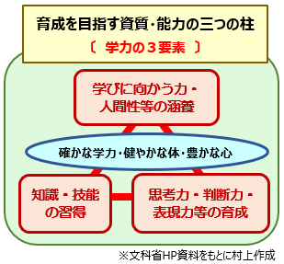
◆ 右図は新学習指導要領で整理された「育成を
目指す資質・能力の三つの柱」です。根幹の理念は
小中学生の学びも高校段階の学びも特別支援学
校での学びも同じで，「生きる力」の育成に繋がる
「資質・能力の育成」となっています。
◆ 小中学生の実際では，自校の「建学の精神」
に基づく教育を柱におく私学に通う生徒も多くいて，
その私学の中学校・高校を受験する小中学生も多く
いる実情があり，同じ学習指導要領に基づく教育と
は言え，一般化されやすい公立の小中学校における
「学びの基礎・基本」の捉え方にも曖昧性が加算さ
れることと思っています。
◆ 義務教育と異なる高校には入学者選抜があり，
当該校に相応しい生徒に入学を許可するという「適
格者主義」もありますが，学校によっては実質的には「全入」に近いという捉え方も有り得ています。私見的には，「学びの基礎・基本」に関して，高校が小中学校と大きく異なるのは，高校ごとの教育内容の違いのもとになる学科の違いが大きいと思っています。難関大学への進学を意識した教育課程，就職を含めた多様な進路選択を前提とする教育課程などの違いが高校の在り方の違いそのものだと思っています。普通科・専門学科・総合学科の違い，進路選択の状況の踏まえ方からくる違いがあることから，学習指導要領に基づきつつ学校ごとの《育てたい生徒像，育てたい資質・能力》を明確化することが根幹であり，それが教育課程・学習内容・授業内容に具現化されていることが《高校の教育活動の生命線》だと思っています。
◆ 高校の場合は，学科の違い・教育課程の違いが大きいことから「高校段階での学習の基礎・基本」は二つの視点から捉えることが大事になると思っています。一つは，「小中学校の学びの基礎・基本」と同じ意味合いでの高校段階での必履修科目の基礎的・基本的な内容・事項に関する学習であり，いま一つは，総合的な探究に関わる学びと専門科目・選択科目の基礎的・基本的な知識・技能に関する学習です。この二つの視点を基にしつつ，より根幹的には，これらの学習活動を通して《学び（学習）に共通する原理的・理念的なこと》を自分なりに理解したり，その活用を工夫してみることなどを身に付けることが「学習の基礎・基本」だと思っています。
《高校生の学びの基礎・基本》
小中学校段階の学びを前提としつつ，高校段階として知識・技能の拡充を図りながら，それらを活かしての思考力・判断力・表現力を高めることに繋がる『学びの原理』を習得する。
【その前提】 教育課程の編成権が校長（学校）にあることから，学習指導要領に基づきつつ自校の《育てたい生徒像，育てたい資質・能力》を明確にした上で，それが教育課程・学習内容・授業内容に具現化された教育活動と評価の検証が継続されていること。

《「学力の3要素」の捉え方》
◆ 高校段階の「学習の基礎・基本」について考えてみる時に，生徒の学びの要素・構造について教師側が充分に捉え方・考え方を整理できているかどうかが大事な点だと思っています。《育成を目指す資質・能力の三つの柱〔学力の3要素〕》について理解を深めておくことが，「高校生の学びの基礎・基本」の理解に繋がるものと思っています。
◆ 次の図は，〔学力の3要素〕について，私見的に説明を加えてみたものです。

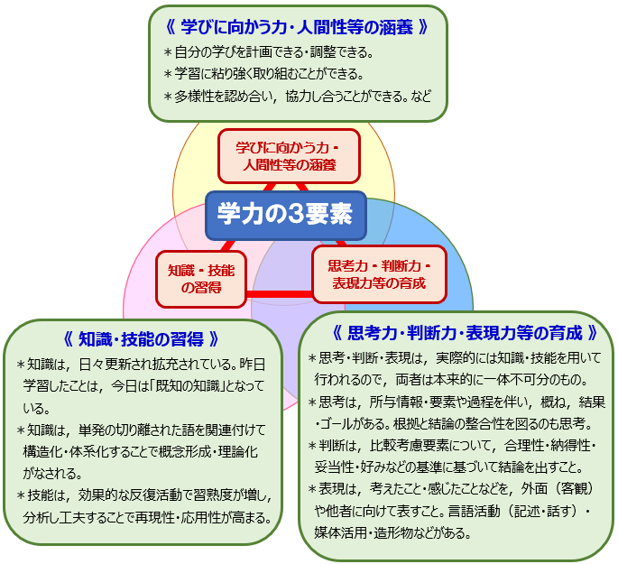

◆ 捉え方で，最も肝要なことは，この〔3要素〕についてバラバラに独立した柱として捉えるのではなく，相互に密接に重なり合った一体的なものとして捉えることが根幹です。例えば「知識」は，その知識（単語や概念など）に出会って受けとめた瞬間から「既知の知識」に変質する訳ですから，知識自体は固定的なものではなく絶えず変質・変容していることになります。また，「技能」の例として「（体を使って）走る」や「（頭を使って）計算する」を取り上げてみると，速く走るには，やみくもに身体を動かすだけでなく，スタートの仕方や腕の振り方・足のあげ方などの知識も大事になりますし，意識した反復練習などで再現性が高まり，いつでも安定した速い走りができることに繋がります。知識・技能・理論・工夫・練習などを一体的に機能させるこの原理は，「計算する（速く計算する・複雑な計算をする・正確に計算する）」ことにも同じように働いていることが理解できるここと思います。
◆ 高校の教員の中には，「思考・判断」の領域は知的活動の中でも次元が高く，教科・科目の学習活動の中でも「高度な力」が求められているのではなかろうか，という漠然とした思い込みをしている人が多くいるように感じています。そうした捉え方をしてしまうと，「思考・判断」の領域を「知識・技能」よりもレベルが高い活動として捉えて，「知識・技能」とは切り離された独自の領域だと捉えてしまいがちになります。図にも示していますように，「知識・技能」と「思考・判断」の領域は相互に一体となって実質的な機能を発揮することになると思っていて，「知識・技能」を用いない「思考・判断」はあり得ないことと思っています。
◆ 蛇足的になりますが，高校の教科・科目の学び（学習）において，観点別評価をする場合に，この〔学力の3要素〕と連動する〔評価の3観点〕において，例えば「知識・技能」がC評価で，思考・判断・表現」がA評価になるなどのズレは，基本的に考えにくいと思っています。「主体的に学習に取り組む態度」を入れて考えてみても同じことで，「授業における学習に取り組む態度（学習調整力・粘り強さ）」がA評価の生徒が他の2つの観点でC評価になるなども考えにくいことだと思っています。生徒の学びの要素・構造について教師側が充分に捉え方・考え方を整理できているかどうかが問われているのだと思っています。

《まとめ的に》
◆ 高校での学び（学習）の基礎・基本が，教科・科目の学び（学習）を通して，《学びの原理》を身に付けることであったり，自分に合う《学習の仕方・学び方》を身に付けたりすることにあると捉えると，授業の在り方・組み立て方がより明確になるように思っています。授業の内容だけでなく，生徒の学力の定着状況を確認するテストであったり，定期考査であったり，パフォーマンス課題であったりする「検証」が，「基礎・基本」とどのような位置関係にあるかを想定してみるだけでも捉え方の大きな違いに繋がるものと思っています。
◆ 私たちの世代が「小中高校を通して受けてきた学び（学習）」は，授業の中では，それなりに考えたり学び方を工夫したりすることはありましたが，テスト・考査類は概ね「獲得・定着している知識の量・正確さの再現」がメインだったように覚えています。国語も英語も技術・家庭も美術もテスト・考査になると同じようなものでした。その「記憶力の領域」が得意な児童・生徒はそのことで自己肯定感・有用感を高く持つことができましたが，一方で「勉強はできるが，スポーツや手先の器用さが苦手」というような表現も普通に行われていて，「学び（学習）と運動・作業と知識・技能は別次元のこと」という捉え方が一般的であったように思います。
◆ 新学習指導要領から敷衍的に考えてみると，これからの教科・科目，総探，特別活動での「学び（学習）」は，その内容と連動した知識・技能を活用しての思考力・判断力・表現力を高めるとともに，自分に合った《学びの原理》を理解することで，自分自身をより深く知り，自己肯定感・有用感を高めることに繋がってほしいと願っています。

